Nevşehir Hacı Bektaş Üniversitesi
Yeşil Kampüs Koruma Alanı Endemik Bitkileri

Prof. Dr. Gençay AKGÜL
NEVÜ Fen-Edebiyat Fakültesi
Moleküler Biyoloji ve Genetik Bölümü
Boraginaceae (Hodangiller)

Havaciva otu (Alkanna Tausch) cinsi, Boraginaceae familyasının bir üyesi olup, dünyanın ılıman ve subtropikal bölgelerinde bulunur; başlıca dağılım merkezi Akdeniz bölgesidir.

Alkanna cinsine ait türler halk arasında “Havacıva (genel), Eğnik, Kızılenik, Tüylüboya, Yerineği, Tosbağaotu (Nevşehir), Kanburuyan, Kurbağaotu, Boyaotu, Kökboya ve Karakök” gibi değişik yöresel isimlerle tanınmaktadır. Cins adı Arapça boya anlamına gelir. Kelime dilimize de kına olarak geçmiştir, ancak kına elde edilen bitki Lawsonia inermis’tir. Bitkinin Farsça adı hevâcûyedir, Türkçe adı buradan çıkarılmış gibi gözükmektedir. Türkçe metinlerde bitkinin adı eşek marulu ve enlik olarak geçmektedir. Alkanna cinsi eski çağlardan günümüze geleneksel halk ilacı olarak, tekstil, gıda ve kozmetikte renklendirici olarak ve ayrıca, eczacılık sektöründe de kullanılmaktadır. Tarihte Alkanna türlerinin kullanımına dair ilk kayıt Hipokrat (MÖ. 460-377)’ın çalışmalarında rastlanmıştır. Hipokrat Alkanna tinctoria bitkisini ülser tedavisinde kullanmıştır. Milattan önceki dönemlerde de kumaş boyamada kullanıldığı belirtilmiştir. Avrupa’da 17. yüzyılda bitkinin yara, ülser ve yanık tedavisinde kullanıldığı bilinmektedir. Ülkemizde yapılan etnobotanik çalışmalarda bazı türlerin (A. froedinii, A. orientalis ve A. tinctoria) yaprak ve çiçeklerinin gıda olarak kullanıldığı bildirilmiştir. Köklerinin kırmızı olması ve renk vermesi nedeni ile A. tinctoria türüne “kızılenik veya tüylü boya”, A. orientalis için “Kanburuyan”, A. pseudotinctoria için “Kökboya veya Karakök”, A. cappodocica için “boyaotu, peri/kapadokya havacivaotu” gibi isimler verilmiştir. Anadolu’da halı, kilim ve iplik boyamada bitkisel boya olarak kullanılırlar. Bir naftakinon türevi olan alkanin ve şikoninler Alkanna köklerine kırmızı rengi vermektedir. Alkanin ilk defa yurt dışında “alkanet” olarak bilinen A. tinctoria bitkisinin köklerinden elde edilmiştir. 1970’lerden günümüze kadar geçen sürede Alkanna türleri üzerine tıbbi yönden yapılan araştırmalar sonucunda türlerin sahip olduğu bu bileşiklerin antioksidan, antimikrobiyal, antitümör, antienflamatuar, antiseptik özellik gösterdiği, yara ve yanık tedavisinde etkili olduğu bildirilmiştir. Alkanna türleri ile yapılan çalışmalarda pirolizidin alkaloidleri, flavonoidler, yağ asitleri ve naftokinon türevi bileşikler elde edilmiştir.

Alkanna cappadoccica Boiss. et. Bal. (Peri Havacivaotu)

Dış özellikleri
Çiçeklenmesi Nisan-Temmuz ayralrında gerçekleşir. Yetiştiği yer kuru yamaçlar, bozkırlardır.
Yetişme yüksekliği 1100-1700 m dir. Endemik olan tür, Iran Turan flora bölgesi elementidir.

Kapadokya havacivaotu (A. cappadocica) İç Anadolu’da yayılış göstermektedir. Çok yıllık ve endemik olan tür, 1100 ila 1700 m yükseklikte yetişir ve Iran Turan bitkicoğrafyası bölgesi elemanıdır. Tür Dünya Doğayı ve Doğal Kaynakları Koruma Birliği (IUCN (2001) kriterlerine göre LC (En az endişe verici) kategorisindedir [15, 16]. Bu tür, 15-40 cm boyunda yeşilimsi renkte, çoğunlukla kısa yumuşak salgılı tüylü veya kılsı salgısız tüylü. Taban yapraklar şeritsi mızraksı şekilli ve yaprak ucu sivridir. Gövde yaprakları şeritsi mızraksı veya tamamen mızraksıdır. Çiçek durumları meyvedeyken 15-20 cm ve simöz durumludur. Taşıyıcı yapraklar şeritse mızraksı veya tamamen mızraksı şekill ve uç kısmı sivridir. Çanak yapraklar çiçekteyken 5-8 cm, meyvede daha uzundur. Taç yapraklar mazi renklidir. Dış kısmı tüysüz 12- 15 mm uzunluktadır. Fındıksı meyveler 3-4 mm çaplı, yüzeyinde ağsı süslü, gagası orta derecede bükülmüştür. 1100 ila 1700 m yüksekliklerde yetişen türün çiçek açma mevsimi Nisandan Temmuza kadardır.

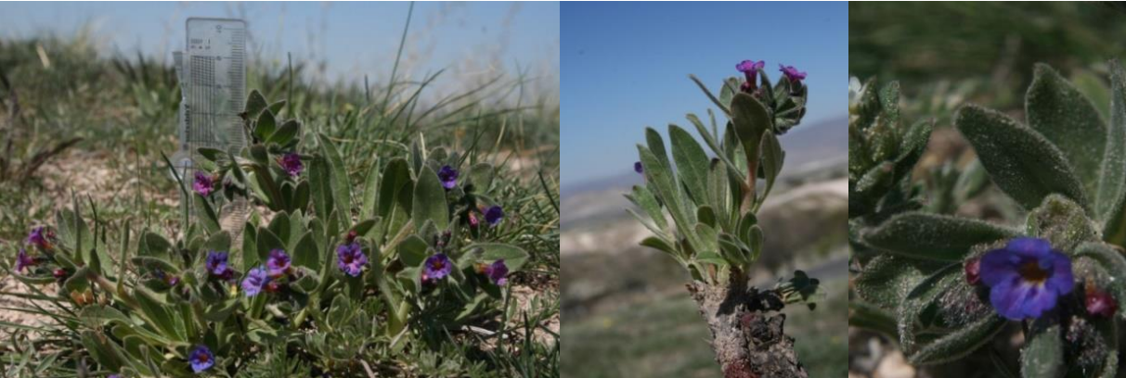

Plantaginaceae (Sinirotugiller)
Globularia (Küreçiçeği) , Plantaginaceae familyasından yaklaşık 22 çiçekli bitki türünü kapsayan bir cinstir. Orta ve Güney Avrupa, Macaronesia, Kuzeybatı Afrika ve Güneybatı Asya'ya özgüdür.
Globularia türleri , Coleophora virgatella da dahil olmak üzere bazı Lepidoptera türlerinin larvaları tarafından besin bitkisi olarak kullanılır .
Globularia cordifolia ve Globularia punctata gibi cinsin birkaç üyesi bahçelerde süs olarak kullanımı için yetiştirilmekte ve satılmaktadır.
Eski Cronquist bitki sınıflandırma sistemine göre, bunlar kendi familyası olan Globulariaceae içinde ele alınıyordu, ancak genetik kanıtlar cinsin Plantaginaceae familyasına ait olduğunu göstermiştir.
Çoğu tür küre papatyalar veya globularialar olarak ta bilinir.
Globularia orientalis L. var. nevshehirensis Akgül
Çok yıllık, gövdeler 10-15 cm, baştan başa yeşil renkli, tabanda yoğun rozetsi yapraklı. Taban yaprakları 11-30 x 4-8 mm, eliptik-kaşıksı, sivri uçlu, hafif dalgalı kenarlı. Gövde yaprakları birkaç adet, şeritsi ve aralıklı. Çiçekler tepede tek, iri ve başçık şeklinde, 4-10 x 3-8(-10) mm. Çanak yapraklar 0.25 mm kadar bölünmüş, taç yapraklar yarıya kadar bölünmüş, üsttekiler ters mızraksı, alttakiler dörtgensidir.
Endemik olan tür Dünyada sadece Nevşehirde bulunuyor.
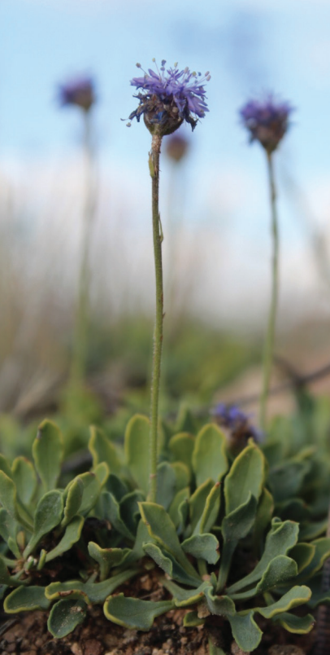

Lamiaceae (Ballıbabagiller)
Phlomis armeniaca Wild. (Boz Şavlak)
Çok yıllık bir bitki türüdür. Türkiye ve Güney Kafkasya'ya endemik olan boz şavlak, 800 ila 2350 metre yükseklikteki bozkır, çam koruluklar, kuru kalkerli kayalar, mısırlar ve nadas tarlalarında yetişmektedir. Haziran ve Ağustos ayları arasında çiçeklenen bu tür endemiktir.
Dış özellikleri
60 cm kadar boylanabilen, otsu bir türdür. Yapraklar basık kısa yıldızsı tüylü, alt kısmı ± kır tüylü veya beyazımsı kaba tüylüdür; dip yapraklar 2-10 x 0.8-2 cm boyutlarda, yumurtamsı-dikdörtgenimsi, mızraksı ve şeritsi-mızraksı, küt veya sivrimsi uçlu, tabanı kamamsı, kenarlar belli belirsiz ince dişli veya ince testere dişlidir ve yaprak sapı 7 cm'ye kadar uzundur. Çiçeklenme Haziran-Ağustos ayları arasında; çiçek yaprakları şeritsi-mızraksı, kısaca saplı veya sapsız, her çiçek kurulu başına 1-2 adettir; çiçek kurulu halka dizilimli, 2-5 sıra, birbirinden ayrık veya üst ± yoğun ve 4-10 çiçeklidir; brakteol biz şeklinde, 3-10 mm uzunlukta, yıldızsı-kaba tüylerle kaplıdır; çanak 13-17 mm uzunlukta, basık veya yayılı yıldızsı-kaba tüylerle kaplıdır; çanak dişler mızraksı, sivri uçlu ve 4-6 mm uzunluktadır; taç sarı renkte ve 25-35 mm uzunluktadır. Meyve sert kabuklu ve tüysüzdür.

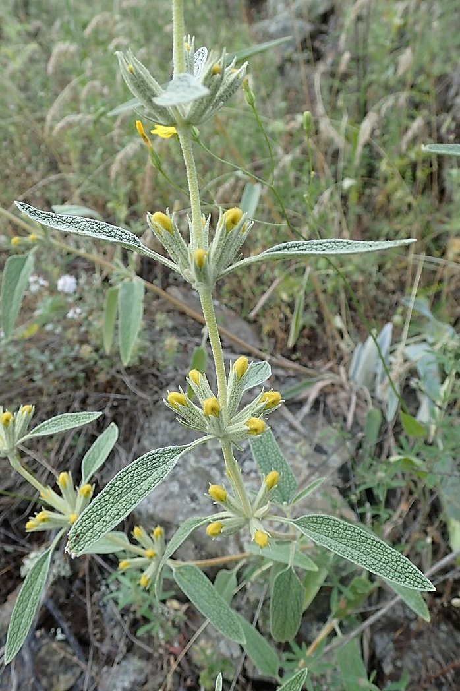
Lamiaceae (Ballıbabagiller)
Ballıbabagiller içinde Adaçayı (Salvia) Nepetoideae alt familyasındaki Mentheae kabilesinin parçasıdır. ‘Ada çayı' denilen birkaç türden biri çok kullanılan iki bitkiyi kapsar: Salvia officinalis ("ada çayı") ve Salvia rosmarinus (Biberiye, eski adıyla Rosmarinus officinalis).
Cins, Eski Dünya'ya ve Amerika'ya (toplam 900'den fazla türle) dağılmıştır ve üç farklı çeşitlilik bölgesindedir: Orta Amerika ve Güney Amerika (yaklaşık 600 tür); Orta Asya ve Akdeniz (250 tür); Doğu Asya (90 tür).
Tüylü ve beyazımsı bir renkte olan yapraklarının kurusu çay şeklinde haşlanarak içildiği gibi, et yemeklerine koku ve lezzet vermede de kullanılır. Özellikle karaciğer, ördek, kaz, tavuk ve av hayvanların kızartmasında koku ve lezzet vermesi için kullanılır. Marine soslarına eklenir.
Taze fasulye, bezelye ve bakla yemeklerinde kullanılır.
Kuzey Avrupa mutfaklarında adaçayıyla salata yapılır. Avrupa mutfaklarında kızarmış patateslerin, hamurlara koyulan yağların kokulandırılmasında, salamuralarda, etlerin dinlendirilmesinde kullanılır.
Bu bitkinin çiçekleri, gargara ve adaçayı sirkesi yapmak için toplanır (bir avuç çiçek, doğal sirkenin içinde bir süre bekletilir)

Salvia hypargeia Fish. et Mey. (Siyah Ot)
Siyah Ot (Salvia hypargeia) Ballıbabagiller (Lamiaceae) ailesinden endemik bir türdür. Türkiye'de Batı ve Orta Karadeniz, Yukarı Sakarya, Orta Kızılırmak, Yukarı Kızılırmak, Konya, Yukarı Fırat, Antalya, Adana alt bölgelerinde yayılış göstermektedir. 800-2000 m yükseltiler arasında; kireçtaşı yamaçlar ve toprak yığınlarında, kızılçam ile birlikte ve nadas tarlalarında gözlemlenebilen tür endemiktir.

Dış özellikleri
60 cm çapa kadar tutamlar oluşturan çok yıllık bitki. Gövdeler dik, sağlam, 25-40 cm, genellikle dallanmayan, altta salgısız örümcek ağsı ve uzun karışık tüylerle kaplı, üstte salgılı cılız tüylü. Yapraklar basit, şeritsiden şeritsi-dikdörtgenimsiye kadar; çoğunlukla dipte; üst yüzü yeşilimsi, altta beyaz uzun karışık tüylerle kaplı, kenarlar bütün kenarlı gibi, 4-8 x 0.5-1 cm (belli belirsiz yaprak sapı dahil). Halka dizilimli çiçek durumu 4-8 çiçekli, açıkça birbirinden ayrık. Brakteler genişçe yumurtamsı, yaklaşık 15 x 12 mm, alt yüzey uzun karışık tüylerle kaplı. Çiçek sapı 2-3 mm, az çok dik. Çanak borumsu-yumurtamsı, yaklaşık 10 mm, meyvede yaklaşık 12 mm, uzun karışık tüylerle kaplı ve salgılı; üst dudak tepesi kesik. Taç lavantamsı veya eflatunumsu-mavi, yaklaşık 25 mm; tüp düz, yukarıda hafifçe şişkin; üst dudak oraksı. Sert kabuklu küçük meyve yuvarlağımsı üç köşeli, 3.5 x 2.5 mm.

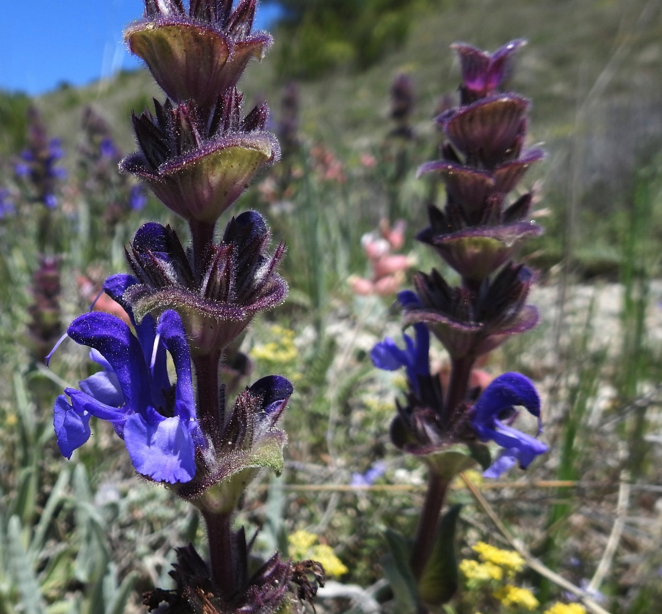

Kaynaklar
- Davis,P.H., vd. (1965-1988). Flora of Turkey and The East Aegean Islands. Edinburgh University Press
- NGBB (2022). Bizim Bitkiler. https://bizimbitkiler.org.tr
- https://yabanicicekler.com/flower/salvia-hypargeia-658
- https://en.wikipedia.org/
- Baytop T (1984). Türkiye’de Bitkiler ile Tedavi. ‹stanbul: ‹stanbul Univ. Yay›n no: 40.
- Baytop T (1994). Türkçe Bitki Adlar› Sözlü¤ü. Ankara: Atatürk Kültür, Dil ve Tarih Yüksek Kurumu Türk Dil Kurumu Yay›nlar›: 578.
- Güner A, Özhatay N, Ekim T & Bafler KHC (2000). Flora of Turkey and the East Aegean Islands. (Supplement-II). Vol 11. Edinburgh: Edinburgh University Press.
- Heywood VH (1978). Flowering Plants of the World. Oxford: Oxford University Press.
- https://www.floranatolica.com/eukaria/gui/species.php?ID=Salvia-hypargeia
- https://turkiyebitkileri.com/tr/ Erişim:15.5.2023.
- Weigle, P. 1974, Ancient Dyes for Modern Weavers, Watson-Guptil, New York, 50-52 pp.
- Culpeper, N. 1965. The English Physitian Enlarged, Churchill, 3-4, London.
- Baytop T. 1994. Türkçe Bitki Adları Sözlüğü. Ankara: Atatürk Kültür, Dil ve Tarih Yüksek Kurumu Türk Dil Kurumu Yayınlar›: 578.
- Papageorgiou, V.P. 1976. DSc. Thesis, School of Engineering, Aristotle University of Thessaloniki, Thessaloniki.
- Papageorgiou, V.P. 1977. A new pigment of Alkanna tinctoria having naphthaquinone structure, Planta Medica, 31(4): 390-394 pp.
- Papageorgiou, V.P. 1978. Wound healing properties of naphthaquinone pigments from Alkanna tinctoria, Experientia, 34(11): 1499-1501 pp.
- Michaelides, C., Striglis, C., Panayotou, P. and Ioannovich, I. 1993. Ann. Medit. Burns Club, VI, 24-25 pp.
- Papageorgiou, V.P. Assimopoulou, A.N., Couladouros, E.A., Hepworth, D. and Nicolaou, K.C. 1999. The Chemistry and Biology of, Shikonin and Related Naphthazarin Natural Products, 38th ed. Angewandte Chemie International, 270–300 pp.
- Kourounakis, A.P., Assimopoulou, A.N., Papageorgiou, V.P., Gavalas, A. and Kourounakis, P.N. 2002. Alkannin and Shikonin: Effect on free radical processes and on inflammation a preliminary pharmacochemical investigation, Archiv der Pharmazie (Weinheim), 335 (6): 262-266.
- Assimopoulou, A.N., Boskou, D. and Papageorgiou, V.P. 2003. Antioxidant activities of alkannin, shikonin and Alkanna tinctoria root extracts in oil substrates, Food Chemistry, 87: 433–438 pp.
- IUCN Species Survival Commision (2001). IUCN Red List Categories and Criteria. Approved by the 51 st meeting of the IUCN Council, Version 3.1 Switzerland: Gland.

